Compreendendo o gráfico de uma função quadrática
Esta obra está licenciada com uma Licença Creative Commons Atribuição 4.0 Internacional.

Autora: Milena Gleice da Silva Farias

Disciplina: Matemática
Série sugerida: 1ª Série E.M.
Habilidades da BNCC:
(EM13MAT402) Converter representações algébricas de funções polinomiais de 2º grau para representações geométricas no plano cartesiano, distinguindo os casos nos quais uma variável for diretamente proporcional ao quadrado da outra, recorrendo ou não a softwares ou aplicativos de álgebra e geometria dinâmica.

Objetivos específicos: identificar características de uma função quadrática e relacionar a sua representação algébrica com a representação geométrica no plano cartesiano.

Objetos de Conhecimento: função quadrática, gráfico de função quadrática

Observação: Aplicação recomendada após o estudo das principais propriedades das funções quadráticas. Caso contrário, o plano de aula pode ser adaptado para mais aulas.

Recursos necessários em uma aula presencial: aplicativo GeoGebra no computador ou no celular, folha de papel, questionário final fotocopiado, lápis e papel para anotações.

Recursos necessários em uma aula remota: ferramenta de Webconferência ou algum aplicativo de mensagens para interação, formulário eletrônico para recolhimento de respostas, folha, lápis e papel para anotações.

Tutorial em vídeo para a construção de funções quadráticas no computador: Clique aqui.

Tempo sugerido: 100 minutos (2 aulas)

Introdução (20 min): Inicialmente, discuta com a turma:
- Como é o gráfico de uma função quadrática?
- Os coeficientes influenciam na posição do gráfico no plano? O que é a concavidade do gráfico da parábola?
- Podemos identificar, por meio do gráfico, informações sobre os coeficientes da função quadrática?

Após a discussão, peça para que os alunos obtenham as raízes das três funções $f: R→R$ abaixo e registrem:
- $f(x)=x²$
- $f(x) = x² - 4$
- $f(x) = x² - 3x + 2$

Desenvolvimento:

(1ª parte – 10 min): Solicite que os alunos acessem o aplicativo “Calculadora Gráfica” do GeoGebra em seus smartphones e construam o gráfico de uma função do segundo grau da forma $f(x) = x²$ por meio dos passos abaixo:
- Clique na seta para cima, localizada na barra lilás do aplicativo (ver Anexo A)
- No campo “Entrada”, solicite que os alunos digitem ax² e cliquem no botão Enter. (ver Anexo B)

Os alunos poderão modificar o valor do coeficiente a por meio do controle deslizante gerado. Solicite que eles mudem o valor de a para -4, -3, -0,5, 0, 1, 2,5 e 5.

Discuta com a turma: o que ocorre com a janela de visualização do aplicativo? O que ocorre com o gráfico da função quando o coeficiente a muda de sinal? E quando ele é nulo? Solicite que os alunos façam anotações com as observações.

(2ª parte – 10 min): Solicite aos alunos que digitem no campo Entrada a lei da função $f\left(x\right)= ax^{2}- c,$ seguindo passos semelhantes à primeira parte do desenvolvimento.

Discuta com a turma:
O que ocorre com a janela de visualização do aplicativo?
O que ocorre com o gráfico da função quando o coeficiente c é alterado?
E quando ele é nulo?
Finalmente, solicite aos alunos que coloquem o controle deslizante em $c=4$ e comparem as raízes encontradas algebricamente com as raízes do gráfico do aplicativo. Solicite que os alunos façam anotações com as observações.

(3ª parte – 20 min): Agora, solicite que os alunos digitem no campo de entrada a lei da função $f\left(x\right)= ax^{2}+bx + c.$
- O que ocorre com o gráfico da função quando o coeficiente c é alterado?
- E quando ele é nulo?
- Posicione os controles deslizantes em $a=1, b=-3 e c=2$ e comparem as raízes encontradas algebricamente com os pontos de interseção da parábola com o eixo das abcissas.
Solicite que os alunos façam anotações sobre suas conclusões.

(4ª parte – 5 min): Solicite aos alunos que no campo “Entrada”, digitem a função afim $f(x) = 3x – 6$ e, em seguida, a função quadrática $f(x) = x² – 9.$ Peça para que observem as diferenças e pontos em comum. (ver anexo C)

Finalização (10 min):

Solicite aos alunos que respondam o formulário (eletrônico, no caso de aula remota) com as perguntas a seguir (respostas em negrito):
- Qual é a diferença entre o gráfico de uma função afim e o gráfico de uma função quadrática?
  - Não há diferença
  - O gráfico da função afim é uma parábola e o gráfico da função quadrática é uma reta
  - O gráfico da função afim é uma reta e o gráfico da função quadrática é uma parábola
  - O gráfico da função quadrática é uma parábola apenas para $a>0.$
- Como podemos identificar as raízes de uma função quadrática por meio do seu gráfico?
  - Basta verificar onde a parábola “toca” o eixo das ordenadas (x$=0$)
  - Basta verificar os pontos de interseção da parábola com o eixo das abscissas ($y=0$)
  - Não é possível identificar por meio do gráfico, apenas.
  - Observando a concavidade da parábola.

- O que ocorre quando o coeficiente a muda de sinal?

  - O gráfico é de uma reta;
  - A concavidade da parábola muda;
  - O discriminante (delta) da equação do segundo grau é zero;
  - Não existem conclusões.

Conclusão (25 min):
Discuta com os alunos as respostas enviadas por meio do formulário preenchido, indicando as respostas corretas para cada pergunta.

Complementos para o professor:

LIMA, E. L, CARVALHO, P. C. P, WAGNER, E. A matemática do Ensino Médio – Volume 1. 10ª ed. – Rio de Janeiro: SBM, 2012.
IMPA. Um livro aberto de matemática. Disponível em https://umlivroaberto.org/. Acesso em 17/03/2021.

ANEXOS

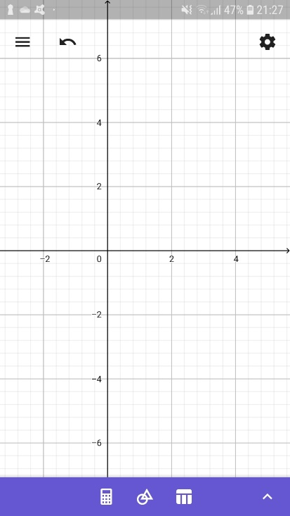
Anexo A
Clique na seta branca para abrir o campo de digitação

Anexo B
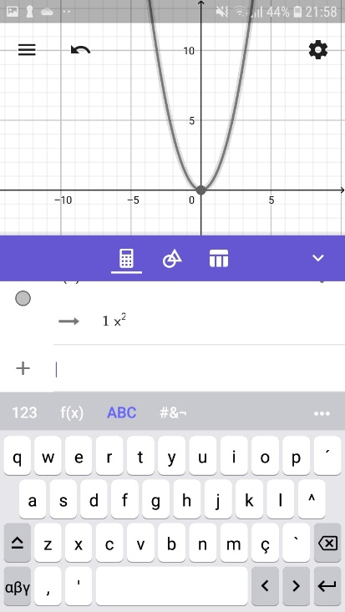
1) Campo de entrada. Digite a expressão aqui
2) Aperte o botão “enter”

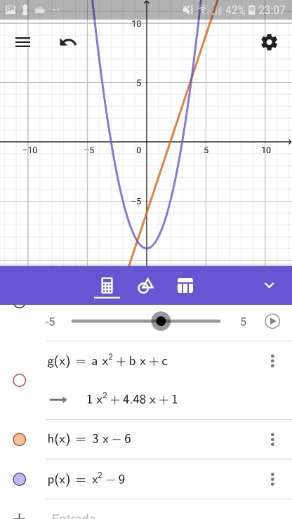
Anexo C

